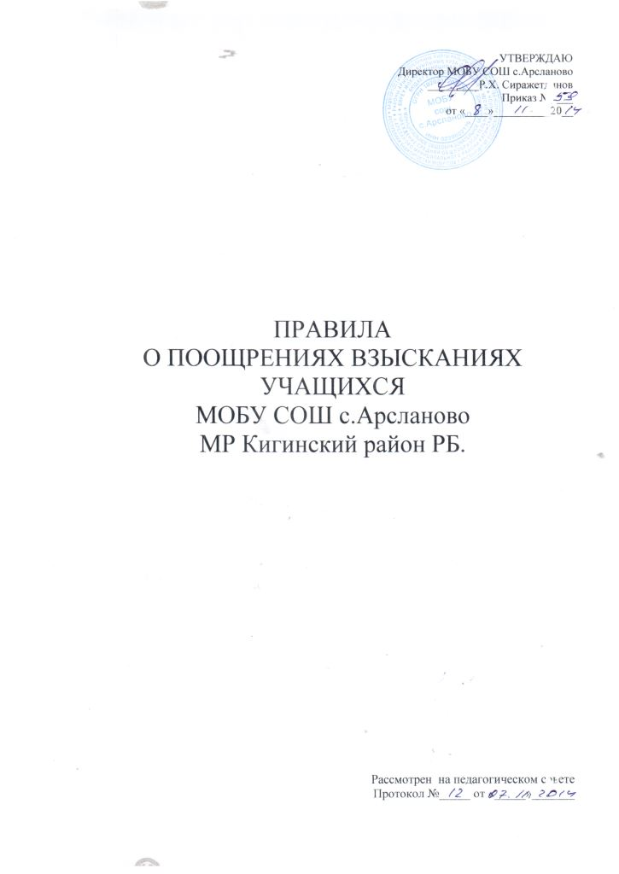
Правила о поощрениях и взысканиях учащихся основной общеобразовательной школы
(в дальнейшем «Правила») регулируют применение и учащимся мер поощрения и взыскания в зависимости от их отношения к своим ученическим правам и обязанностям.

ПРАВИЛА ПРИЗВАНЫ;
- Обеспечить в Школе благоприятную творческую обстановку для плодотворной учёбы и работы;
- Поддержать в Школе порядок, установленный сознательной дисциплине и демократических началах организации учебного процесса;
- Способствовать подготовке учащихся к ответственной жизни в свободном обществе.

3. ПООЩРЕНИЯ
3.1. Учащиеся Школы поощряются:
- за успехи в учёбе;
- за участие и победу в учебных, творческих конкурсах и спортивных состязаниях;
- за общественно-полезную деятельность и добровольный труд на благо школы;
- за благородные поступки.
3.2. Школа применяет следующие виды поощрения:
- объявление благодарности;
- награждение Почетной грамотой;
- награждение ценными подарками или денежной премией;
- представление учащегося к награждению знаками отличия, государственными оценками и медалями;
- учащиеся 7,8,10 классов, имеющие по предмету в течение всего учебного года оценку «отлично» и проявившие особые успехи (олимпиады и т.п.) в изучении предмета, по решению Педагогического совета и по представлению педагога-предметника могут быть освобождены от переводных работ по данным предметам;
- учащиеся 1-3 классов, заканчивающие учебный год на «хорошо» и «отлично» по представлению классных руководителей и педагогов – предметников, по решению Педагогического Совета могут быть отпущены на летние каникулы за 1 неделю до окончания учебного года.
3.3. Поощрения применяются директором Школы по представлению Педагогического Совета Школы, классного руководителя (классного воспитателя), а также в соответствии с положениями о проводимых в Школе конкурсах и соревнованиях, и объявляются в приказе по Школе.
Поощрения применяются в обстановке широкой гласности, доводятся до сведения учащихся и работников Школы.
По представлению Совета Школы директор принимает решение о публикации за счёт Школы в средствах массовой информации сообщения о поощрениях учащегося.
О поощрениях ученика директор в каждом отдельном случае сообщает его родителям (законным представителям), направляя им благодарственное письмо.

4. ВЗЫСКАНИЯ
4.1. Дисциплина в Школе поддерживается на основе уважения человеческого достоинства учащегося. Применение методов физического и (или) психического насилия по отношению к учащимся не допускается.

Запрещается применение таких мер воздействия, как удаление с урока, подростка в угол, оставление без обеда и тому подобные, а также выставление неудовлетворительной оценки по предмету за недисциплинированность на уроке.
4.2. За нарушение Правил для учащихся ученик привлекается к дисциплинарной ответственности.
Взыскания налагаются с соблюдением следующих принципов:
- к ответственности привлекается только виновный ученик (нет вины – нет ответственности);
- ответственность носит личный характер (коллективная ответственность класса, группа учащихся за действия члена ученического коллектива не допускается);
- строгость взыскания должна соответствовать тяжести совершенного проступка, обстоятельствам его совершения, предшествующему поведению и возрасту ученика;
- взыскания налагаются в письменной форме (устные методы) педагогического воздействия дисциплинарными взысканиями не считаются;
- за одно нарушение налагается только одно взыскание;
- применение мер дисциплинарного взыскания, не предусмотренных настоящими Правилами, запрещается;
- до наложения дисциплинарного взыскания ученику должна быть представлена возможность объяснить и оправдать свой проступок в форме, соответствующей его возрасту (предоставлено право на защиту).
4.3. К учащемуся применяются следующие меры взыскания (однократно):
- замечание;
- выговор;
- строгий выговор;
- возложение обязанности возместить вред;
- возложение обязанности принести публичное извинение;
- вызов на Педагогический Совет родителей, с учащимися, нарушившими дисциплину;
- вызов на общешкольный родительский комитет родителей с учащимися, нарушившими дисциплину;
- направление обучающегося, неоднократно нарушающего дисциплину в Школе, на комиссию по делам несовершеннолетних и защите их прав;
- исключение из Школы в исключительных случаях за совершения противоправных действий, грубые и неоднократные нарушения Устава Школы обучающихся, достигших возраста 15 лет.
Меры взыскания, предусмотренные в пунктах «а» – «в» и «е» – «и» настоящей статьи, являются основными и не могут применяться в дополнение к другим взысканиям. Возложение обязанности возместить вред, может применяться в качестве основного или дополнительного взыскания. Возложенные обязанности принести публичное извинение применяется в качестве дополнительного взыскания.
4.4. Правом наложения взысканий обладают:
А) директор Школы;
- в отношении любого учащегося Школы;
- за любое нарушение Правил поведения учащихся;
- в вправе переменять любое соразмерное проступку взыскания, кроме исключения из Школы;
- наложение взыскания оформляется приказом по Школе.
Б) заместитель директора Школы по учебной работе:
- в отношении любого учащегося Школы;
- за проступки, нарушающий нормальное течение учебно-восппитательного процесса;
- вправе переменить любое соразмерное проступку взыскание, кроме перечисленных в пунктах «в» - «и» статьи 2.3. настоящих Правил;
- наложение взысканий оформляется расположением по учебной части Школы;
- классный руководитель ;
- в отношении любого учащегося вверенного ему класса;
- за проступок, нарушающий нормальное течение учебно-воспитательного процесса во внеурочном классе;
- вправе применить любое соразмерное проступку взыскание, кроме перечисленных в пунктах «в», «г», «и» статьи 2.3. настоящих Правил;
- наложения взыскания оформляется записями в дневнике учащегося и вкладышей в личное дело.
Г) учитель :
- в отношении учащегося класса (группы продленного дня в котором проводит занятия;
- за проступок, нарушающий нормальное течение урока;
- вправе объявить замечание;

- наложение взыскания оформляется записями в дневнике учащегося и классном журнале.
2.6. По решению Педагогического Совета Школы за совершение противоправных действий, грубые и неоднократные нарушения Устава Школы и предусмотренных им Правил поведения учащегося исключаются из Школы учащиеся, достигшие 14 лет.
Решение Педагогического Совета Школы об исключении принимается в исключительных случаях как крайняя мера педагогического воздействия и его родителей (законных представителей). Отсутствие на заседании Педагогического Совета Школы без уважительной обучающегося, его родителей (законных представителей) не лишает Педагогический Совет Школы возможности рассмотреть вопрос об исключении. Под неоднократным нарушением понимается совершение обучающимся, имеющим два и более дисциплинарных взысканий, наложенных директором Школы, нового, как правило, глубокого нарушения дисциплины.
Грубым нарушением дисциплины признается нарушение, которое привлекло или могло повлечь за собой тяжкие последствия в виде:
- причинения ущерба жизни и здоровья обучающихся, сотрудников, посетителей Школы;
- причинение ущерба имуществу Школы, имуществу обучающегося, сотрудников посетителей Школы;
- дезорганизация работы Школы как обязательного учреждения.
Решение об исключении детей-сирот и детей, оставшихся без попечения родителей (законных представителей), принимается Педагогическим Советом Школы с предварительного согласия соответствующего органа опеки и попечительства. Решение Педагогического Совета Школы об исключении обучающегося приказом директора Школы. Об исключении обучающегося директор Школы в трехдневный срок информирует орган местного самоуправления. Органы местного самоуправления совместно с родителями (законными представителями) исключенного в месячный срок принимают меры, обеспечивающие его трудоустройство или продолжение обучения в другом образовательном учреждении. Взыскание, наложенное учителем (воспитателем, классным руководителем, заместителем директора Школы по учебной работе) может быть обжаловано учащимся, его родителями (законными представителями) директору Школы в недельный срок со дня наложения взыскания.
Взыскание, наложенное директором Школы может быть обжаловано учащимися, его родителями (законными представителями) в Совет Школы в недельный срок со дня наложения взыскания, а также в судебном порядке. Исключение из Школы может быть обжаловано в судебном порядке.
2.7. Взыскание действует в течение трех месяцев со дня его применения. Если в течение этого срока не будет подвергнут новому дисциплинарному взысканию, то он считается не подвергающим взыскания. Директор Школы вправе снять взыскание до истечения трех месяцев по собственной инициативе, по просьбе учащегося, его родителей, по ходатайству Педагогического Совета Школы или лица, наложившего взыскание. Действие настоящей статьи не распространяется на взыскание в виде исключения из Школы.

